Html cơ bản
- Attribute (thuộc tính) trong HTML:
  - Là thông tin bổ sung cho thẻ HTML (VD: href, src, alt, title…).
  - Global attributes: áp dụng cho hầu hết các thẻ (VD: id, class, title…).
  - Element-specific attributes: chỉ áp dụng cho một số thẻ nhất định (VD: src cho thẻ img, href cho thẻ a…).
- Dấu xuống dòng và khoảng trống trong html
- Chính xác! Trong code HTML nếu bạn có thể hiện nhiều khoảng trắng hoặc nhiều dấu xuống hàng, thì khi hiển thị đều trở thành 1 khoảng trắng, tương ứng với 1 dấu cách.
- Tìm hiểu về HTML entities
HTML Entities là gì?
html entities | /ˌeɪtʃ.tiː.ɛmˈɛl ˈen.tɪ.tiz/ | thực thể HTML, mã ký tự HTML, ký tự đặc biệt được mã hóa trong HTML
HTML Entities là các chuỗi bắt đầu bằng dấu & và kết thúc bằng dấu ;. Nó được sử dụng để hiển thị 2 loại ký tự:
- Các ký tự có ý nghĩa đặc biệt hoặc trùng với các ký tự trong HTML
- Các ký tự không dễ dàng hoặc không nhập được từ bàn phím. Ví dụ: ©, ™, v.v
Những tình huống khác, nếu việc sử dụng HTML Entites gây khó khăn cho việc đọc code thì chúng ta nên sử dụng luôn ký tự mà nó thể hiện. Nếu trang web sử dụng bảng mã ký tự UTF-8 thì hầu hết các ký tự đặc biệt (bao gồm cả các biểu tượng cảm xúc) có thể hiển thị ngay mà không cần sử dụng HTML Entities.
Escape HTML
Khi lập trình web, cụm từ “escape HTML” (thoát HTML) nghĩa là gì?
- “escape HTML” nghĩa là thay các ký tự đặc biệt như <, >, & thành HTML Entities như &lt;, &gt;, &amp;.
Tư duy tìm kiếm thư viện
- Search key : code highlight library
Inline & block
- Block tags:
  - Luôn bắt đầu dòng mới.
  - Trình duyệt tự thêm khoảng cách trên dưới.
  - Chiếm hết không gian chiều ngang thẻ cha.
- Inline tags:
  - Không bắt đầu dòng mới.
  - Chỉ chiếm không gian nội dung.
  - Không nên dùng inline chứa block.
  - Lưu ý: không nên đặt block bên trong inline (ngoại lệ là thẻ a là inline vẫn được phép bọc thẻ block).
- Công cụ kiểm tra: htmlreference.io
- 3 cách viết CSS:
  - Inline:
    - Viết trực tiếp trong thẻ HTML:
<h1 style="color: red;"></h1>
    - Áp dụng ngay lập tức, ưu tiên cao nhất.
  - Internal:
Viết trong cặp <style> trong thẻ <head>:
<style>
h2 {
color: red;
}
</style>
- Chỉ có hiệu lực trong file HTML đó.
- External:
Dùng file .css riêng, gắn vào HTML qua:
<link rel="stylesheet" href="styles.css" />
- Dùng được cho nhiều trang.
- Thứ tự ưu tiên (từ thấp đến cao):
  - External/Internal (cái viết sau trong file HTML sẽ mạnh hơn).
  - Inline (style="..." trong thẻ HTML).
  - Nếu có thêm !important thì nó mạnh nhất.

- Ngoài việc được dùng để liên kết tới một URL thì thẻ <a> cũng có thể liên kết tới một số điện thoại, một địa chỉ email.
Sử dụng 2 phương thức trong thuộc tính href để làm điều này:
- mailto để liên kết tới một email. Ví dụ: mailto:example@gmail.com
- tel để liên kết tới một số điện thoại. Ví dụ: tel:0999999999 hoặc tel:+84999999999
Các loại ảnh :
Định dạng JPG/JPEG
JPG (tên gốc là JPEG - Joint Photographic Experts Group) là một trong số định dạng ảnh bitmap được sử dụng phổ biến nhất trên các trang web, chiếm khoảng 75% trong số các trang web có sử dụng hình ảnh.
Ưu điểm:
- Mức độ nén cao
- Được hỗ trợ trong mọi trình duyệt
- Hỗ trợ hiển thị hàng triệu màu sắc
Nhược điểm:
- Hình ảnh có thể bị vỡ
- Không hỗ trợ nền ảnh trong suốt
- Chất lượng bị giảm khi độ nén cao
- Không hỗ trợ ảnh động
Dùng khi:
- Hình ảnh trong nội dung bài viết (blog, bài post trên Facebook, v.v)
- Ảnh quảng cáo, banner không đòi hỏi ảnh trong suốt
Định dạng PNG
PNG (Portable Network Graphics) cũng là một trong số định dạng ảnh bitmap được sử dụng phổ biến nhất trên các trang web, chiếm khoảng 80% trong số các trang web có sử dụng hình ảnh.
Ưu điểm:
- Chất lượng hình ảnh không đổi khi bị nén
- Được hỗ trợ trong mọi trình duyệt
- Hỗ trợ hiển thị hàng triệu màu sắc
- Hỗ trợ ảnh trong suốt
Nhược điểm:
- Hình ảnh có thể bị vỡ
- Không hỗ trợ ảnh động
Dùng khi:
- Ảnh trên web yêu cầu độ trong suốt (logo, biểu tượng, v.v)
- Các hình ảnh có kết hợp màu phức tạp như màu chuyển
- Các hình ảnh cần chỉnh sửa lại nhiều lần
Định dạng SVG
SVG (Scalable Vector Graphics) là một định dạng vector, không phải là dạng bitmap như các định dạng đã đề cập. Sự khác biệt dễ nhận thấy là dạng vector sẽ không bị vỡ ảnh khi phóng to. SVG cũng là một định dạng được sử dụng phổ biến bởi các trang web có sử dụng hình ảnh, chiếm khoảng 51%.
Ưu điểm:
- Dung lượng có thể nhỏ
- Dễ dàng chỉnh sửa bằng CSS
- Phóng lớn mà không bị vỡ ảnh
- Hỗ trợ ảnh động
- Hỗ trợ ảnh trong suốt
- Được hỗ trợ trong mọi trình duyệt
Nhược điểm:
- Dung lượng tăng cao nếu hình có nhiều họa tiết khác nhau, phức tạp
- Không thể đọc một phần của định dạng này, phải chờ tải xong hoàn toàn
Dùng khi:
- Logo, icon với thiết kế dạng hình học, vector
- Hình ảnh cần đáp ứng nhiều kích thước khác nhau
Định dạng GIF
GIF (Graphic Interchange Format) cũng là dạng bitmap như JPEG và PNG. Trong số các trang web có sử dụng hình ảnh thì có khoảng 21% trang web có sử dụng định dạng GIF.
Ưu điểm:
- Dung lượng nhỏ
- Hỗ trợ ảnh trong suốt
- Hỗ trợ ảnh động
- Được hỗ trợ trong mọi trình duyệt
Nhược điểm:
- Màu bị hạn chế
- Hình ảnh có thể bị vỡ
- Không chỉnh sửa được ảnh động
- Ảnh động có thể chưa chuyển động khi chưa tải xong
Dùng khi:
- Khi cần các hình ảnh động
Định dạng WebP
Hình ảnh WebP là một định dạng hình ảnh bitmap do Google tạo ra, đặc biệt dành cho việc sử dụng web. Đây là một định dạng chưa phổ biến trên các trang web, chiếm khoảng 5% trong số các trang web có sử dụng hình ảnh.
Ưu điểm:
- Dung lượng nhỏ hơn PNG, JPEG
- Hỗ trợ ảnh trong suốt
- Hỗ trợ ảnh động
Nhược điểm:
- Hình ảnh có thể bị vỡ
- Chưa được hỗ trợ bởi mọi trình duyệt
- Giảm chất lượng khi chuyển đổi qua
Mã hóa Base64
Đây không phải là một định dạng ảnh. Base64 là một chương trình mã hóa chuỗi ký tự.

Ưu điểm:

Ảnh đi theo code HTML, CSS (không phải tải qua URL)
Giảm số lượng kết nối, tăng tốc độ tải trang
Nhược điểm:

Không tái sử dụng được như URL
Khi ảnh lớn thì chuỗi mã hóa lớn, gây nặng file HTML, CSS
Hình ảnh không được công cụ tìm kiếm đánh chỉ mục
Dùng khi:

Muốn ảnh đi kèm với code HTML, không phải tải qua một URL
Tham khảo thêm:
- Nguồn ảnh GIF: https://giphy.com
- Danh sách công cụ chuyển đổi hình ảnh sang Base64 online (convert to image to base64

Frontend - Buổi 3: CSS
1. Kế thừa trong CSS
1.1. Một số thuộc tính CSS có thể kế thừa tự động từ phần tử cha
- Ví dụ:
<div style="color: red;">
<p>Hello</p>
</div>
- Thẻ <p> có nội dung màu đỏ do kế thừa color từ thẻ <div> cha.
1.2. Sử dụng từ khóa inherit để ép kế thừa thuộc tính từ phần tử cha
- Ví dụ:
<section style="border: 1px solid black;">
<div style="border: inherit;">Lorem ipsum</div>
</section>
- Thẻ <div> kế thừa border từ thẻ <section> cha.
1.3. Không phải tất cả thuộc tính đều được kế thừa mặc định
- Ví dụ: Các thuộc tính như margin, padding, border không kế thừa tự động.
2. CSS Mặc định
2.1. Thẻ Block
- Mặc định có thuộc tính display: block.
2.2. Thẻ Inline
- Mặc định có thuộc tính display: inline.
3. CSS Selectors
3.1. Selector theo tên thẻ (element)
- Ví dụ:
h1 {
/* styles */
}
- Chọn tất cả các phần tử HTML có tag name là h1.
3.2. Selector theo id
- Ví dụ:
#para {
/* styles */
}
- Chọn phần tử có id="para".
- Chú ý: Không nên dùng id để viết CSS (nên dùng cho JavaScript).
3.3. Selector theo class
- Ví dụ:
.heading {
/* styles */
}
- Chọn tất cả phần tử có class="heading".
- Đây là cách thường được dùng để viết CSS.
3.4. Selector *
- Ví dụ:
* {
/* styles */
}
- Chọn tất cả các phần tử HTML.
3.5. Quy ước đặt tên
- Nên đặt tên có ý nghĩa, dễ hiểu, dễ bảo trì.
4. CSS Combinators (Bộ kết hợp CSS)
4.1. Dấu >
- Ví dụ:
div > p { }
- Chọn mọi thẻ <p> là con trực tiếp của thẻ <div>.
4.2. Dấu cách ( )
- Ví dụ:
div p { }
- Mọi thẻ <p> nằm bên trong (không cần trực tiếp) thẻ <div>.
4.3. Dấu ,
- Ví dụ:
h1, h2 { }
- Chọn tất cả thẻ <h1> và <h2>.
4.4. Dấu +
- Ví dụ:
h1 + h2 { }
- Chọn thẻ <h2> ngay sau thẻ <h1>.
4.5. Dấu ~
- Ví dụ:
h1 ~ h2 { }
- Chọn tất cả thẻ <h2> cùng cấp phía sau thẻ <h1>.
5. Box Model
5.1. Định nghĩa
- Là khối hộp bao quanh phần tử HTML
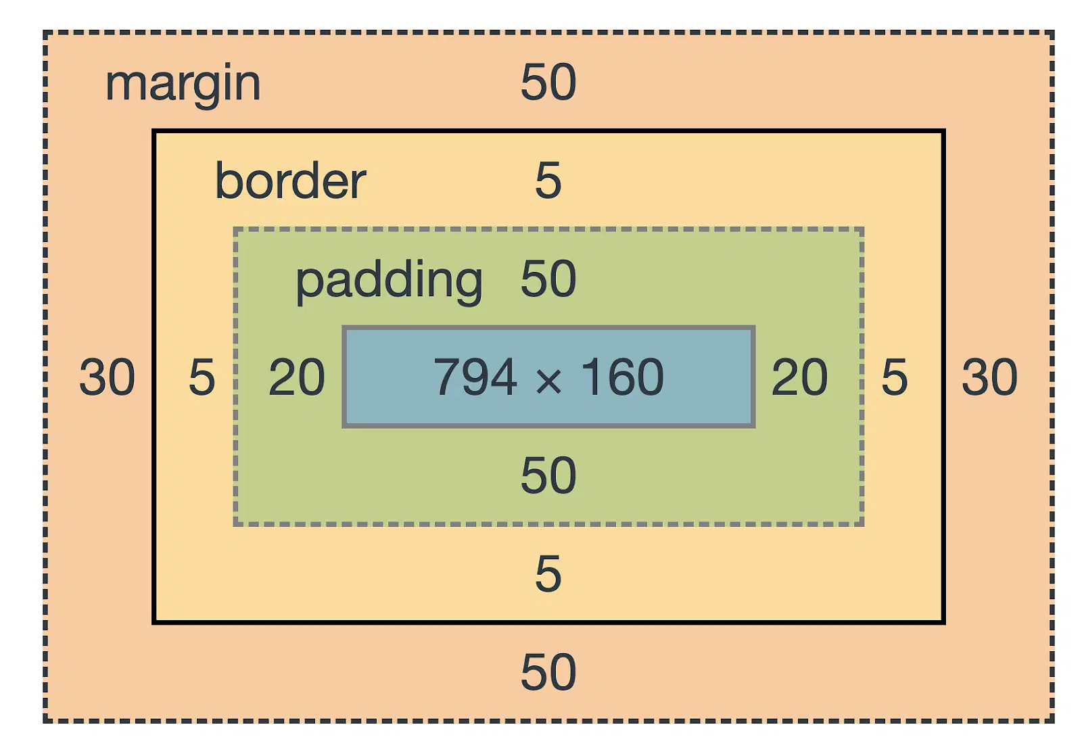
5.2. Các thành phần trong Box Model (từ trong ra ngoài):
Content
- Nội dung thực tế của phần tử HTML.
Padding
- Khoảng cách giữa nội dung và viền (border).
Border
- Viền bao quanh phần tử.
Margin
- Khoảng cách bên ngoài viền (giữa phần tử với phần tử khác).
Margin Collapse
Hiện tượng gộp margin (chỉ áp dụng với margin-top và margin-bottom):
- Hai phần tử HTML cạnh nhau cùng có margin, thì gộp lại thành giá trị lớn hơn.
- Phần tử cha và con cùng có margin, nếu cha không có border, padding, nội dung inline, hay height, thì margin sẽ gộp và trồi ra ngoài cha.
- Nếu một block rỗng (không content, không padding, không border, không height), thì margin-top và margin-bottom sẽ gộp vào nhau.
6. Cách viết giá trị cho các thuộc tính margin/padding/border
- margin: 10px
Bốn giá trị top, right, bottom, left là 10px.
- margin: 10px 20px
Hai giá trị top và bottom là 10px; hai giá trị right và left là 20px
- margin: 10px 20px 15px
Giá trị top là 10px; hai giá trị right và left là 20px; giá trị bottom là 10px
- margin: 10px 15px 20px 25px
Lần lượt các giá trị top: 10px; right: 15px; bottom: 20px; left: 25px

- Đối với border,ngoài width sẽ có thêm style và color
border: 10px solid green;
Với các giá trị lần lượt là: width | style | color.

